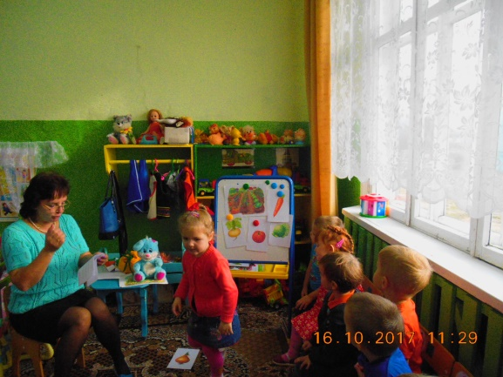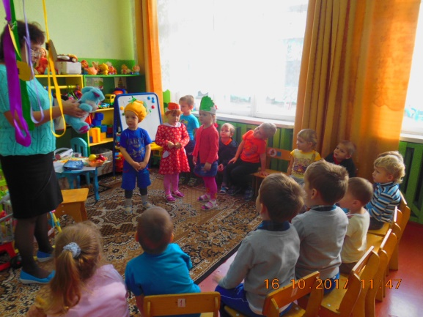

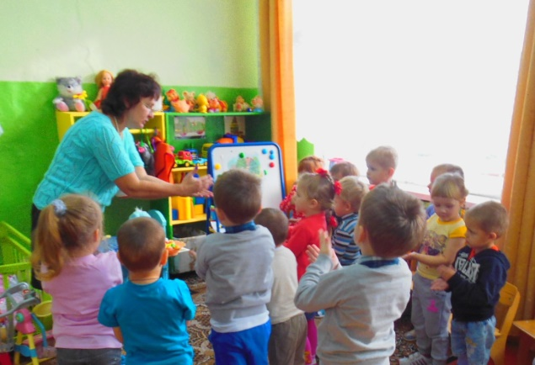

Конспект НОД во 2 младшей группе по теме «Овощи и фрукты – полезные продукты»
Интеграция областей: «Соц-комуникотивное», «Позновательное», «Худ-эстетическое», «Физическое»
Цель: формировать у детей интерес к знаниям об овощах и фруктах.
Задачи:
- Формировать у детей у детей элементарные представления о садовых и огородных растениях (Познание).
- Развивать умение употреблять в речи названия овощей и фруктов, понимать обобщающее слово «овощи» и «фрукты» (Коммуникация);
- Образование относительных прилагательных: сок из моркови - морковный… Развивать зрительное и слуховое внимание (Коммуникация);
- Развивать логическое мышление при отгадывании загадок
(Коммуникация);
- Формировать представление об овощах и фруктах, как витаминах, полезных для здоровья человека (Здоровье);
- Формировать умения понимать смысл загадок; развивать умения читать наизусть небольшие стихотворения (Чтение художественной литературы);
- Воспитывать желание помогать «гостю». Развивать желания действовать с элементами костюмов (шапочки); пробуждать интерес к театрализованной игре (Социализация);
- Формировать навык понимания и выполнения команд воспитателя
(Физическая культура);
- Согласовывать действия с речью (Коммуникация, Физическая культура).
Методы и приемы:
- практические
- наглядные
- словесные
- игровые
Предварительная работа: Беседы об овощах и фруктах - полезных продуктах. Рассматривание иллюстраций, муляжей; чтение загадок, разучивание стихов; дидактические игры.
Материалы и оборудование: иллюстрации с изображением огорода, фруктового сада; картинка с изображением огорода, где растет репка; силуэты овощей - помидор, огурец, морковь, капуста; муляжи – яблоко, груша, слива; корзина; мешочек.; шапочки с изображением овощей и фруктов (лук, морковь, помидор, яблоко, груша, слива).
Ход НОД
Дети входят в зал, здороваются с гостями. Слышится плачь.
Воспитатель. Ой, ребята, кто-то плачет, пойду- посмотрю. (Входит с зайцем на руке). Ребята, да это же заяц плакал.
- Что с тобой, зайка, зайка-попрыгайка?
Заяц. Здравствуйте, девочки. Здравствуйте, мальчики. (Дети здороваются).
Зубки у меня болят,
Глазки плохо видят,
Ножки у меня не ходят,
Силушки уходят.
Воспитатель. Да ты наверно витамины не ел.
Заяц. Витамины – это что? Где я их возьму?
Воспитатель. Ребята, давайте мы с вами поедем в страну «витаминную» и возьмем с собой зайку. А на чем мы можем поехать? (Ответы детей).
Страна «витаминная» далеко, и поэтому мы поедем на поезде.
Я – паровоз, а вы – паровозики. Все прицепились? Поезд отправляется.
Музыкально-подвижная игра «Поезд»
(слова И. Плаксиды, муз. М. Метлова)
Цель: Учить двигаться в определенном направлении, согласовывать действия с другими детьми; вселять чувство уверенности и свои возможности;
побуждать к самостоятельным действиям.
Ход игры
Дети становятся друг за другом, они выполняют роль вагончиков, а взрослый — паровоза. Паровоз дает гудок, и поезд начинает движение: вначале медленно, а затем все быстрее и быстрее. Дети поют и двигают руками в такт
словам «чу-чу-чу».
Вот поезд наш едет,
Колеса стучат,
А в поезде этом
Ребята сидят.
Чу-чу-чу, чу-чу-чу!
Пыхтит паровоз
Далеко-далеко.
Ребят он повез.
Но вот остановка,
В дороге опять,
Вставайте, ребята,
Пойдемте гулять!
Заяц. Ой, куда мы приехали? (Иллюстрация с изображением огорода).
Воспитатель. Ребята, что это? (огород)
Давайте сядем и расскажем зайчику, что здесь растет? (ответы детей).
А на нашем огороде кроме репки ничего не растет. Давайте посадим овощи.
Я ребятки, загадаю вам загадки,
Вы отгадки все найдите и на огороде посадите.
-Растут на грядке, зелёные ветки,
красные детки. (Помидоры)
(Ребенок находит помидор, называет его характерные особенности и вставляет в огород)
-Закутан ребенок в сто пеленок. (Капуста)
(Ребенок находит капусту, называет ее характерные особенности и вставляет в огород.)
-Растет в земле на грядке,
Оранжевая, длинная, сладкая. (Морковь)
(Ребенок находит морковь, называет ее характерные особенности и вставляет в огород.)
-На грядке длинный и зелёный,
А в кадке жёлтый и солёный. (Огурец)
(Ребенок находит огурец, называет его характерные особенности и вставляет в огород.)
Воспитатель. Вот все овощи мы и посадили на огороде. Теперь ты понял, заяц, где растут овощи.
Ребята, как называется салат из моркови? (морковный) Давайте его
приготовим.
Пальчиковая игра «Салат из моркови»
«Мы морковку чистим, чистим (Дети стоя выполняют пальчиковую игру.)
Мы морковку трём, трём. (Скользящие движения ладонью о ладонь.)
Сахарком её посыплем (Показывают как «посыпают сахаром», собирая пальцы правой руки вместе)
И сметаною польём. («Поливают сметаною», складывая пальцы в кулак)
Вот такой у нас салат, (Вытягивают руки вперёд.)
витаминами богат".
Вкусный и полезный. (Гладят живот)
Воспитатель. А теперь ребята пойдёмте дальше.
По дорожке мы идем
В сад зеленый мы зайдем.
Что растёт здесь, посмотрите,
И зайчонку расскажите.
Показывает, иллюстрациию с изображением фруктового сада.
Ребята, мы сейчас сядем на стульчики, и расскажем зайчику, какие фрукты там растут.
Воспитатель. Ребята, что это? (фруктовый сад)
Как хорош он, летний сад,
Фруктами всегда богат.
Вишен стройных целый ряд –
Рубином ягоды горят.
Рядом здесь растёт и слива,
Плодами сочными красива.
Груш и яблок аромат,
Съесть одно бы каждый рад.
Так, что же в нем растет? (вишни, сливы, груши, яблоки)
Воспитатель. С веток фрукты я сорвала и в мешочек их убрала. Посмотрите, ребята, какой у меня красивый мешочек.
Дидактическая игра «Чудесный мешочек»
Цель: учить детей различать фрукты на ощупь, называть их; учить их ориентироваться на окончания слов при согласовании существительных и прилагательных в роде.
Материалы: мешочек,муляжи – яблоко, груша, слива.
Ход игры
Воспитатель предлагает одному из ребят: «Найди на ощупь, не глядя в мешочек, что хочешь. А теперь скажи, что ты взял? Почему, ты, так думаешь» (ребенок достает из мешочка фрукт и описывает его). По очереди
задание выполняют все дети.
Так что было в мешочке? (ответы детей)
Спелые, сочные, разноцветные,
На деревьях всем заметные!
Самые полезные,
А зовутся - (Фрукты)
Воспитатель. Вот все фрукты и в корзине, будем мы варить компот, вкусный и полезный. Как называется компот из фруктов? (фруктовый)
Физкультминутка «Компот»
Будем мы варить компот (Маршировать на месте.)
Фруктов нужно много. Вот. (Показать руками «много».)
Будем яблоки крошить. (Имитировать, как крошат, рубят, отжимают, кладут, насыпают сахар.)
Грушу будем мы рубить.
Отожмём лимонный сок,
Слив положим, сахарок. (Имитировать, как мешают ложкой.)
Варим, варим мы компот,
Вкусный и полезный, (Имитировать, пьют компот.)
А теперь его попьем.
Заяц. Я все понял, где они растут, а зачем я их должен есть, не понял.
Воспитатель. Салат мы поели, компотом запили, теперь ребятки расскажу вам сказку, а вы мне поможете. А ты, зайка, внимательно слушай.
Сказка
Жили-были, не тужили овощи на огороде (воспитатель одевает детям шапочки «овощи»).
По соседству с ними жили фрукты на деревьях (воспитатель одевает детям шапочки «фрукты»).
И вот однажды овощи затеяли спор, кто из них полезней.
Морковь утверждала:
Помни истину простую –
Лучше видит только тот.
Кто жует морковь сырую
Или пьёт морковный сок
Тут Лучок подошел и сказал:
Я лук, я – Чипполино
Веселый озорной
Простуде и ангине
Не справиться со мной.
Капуста прокричала:
А я – сочная капуста,
Витаминами горжусь
Белая и хрусткая,
Зовут меня капусткою.
Вкусная, полезная –
Прогоню болезни я.
Яблоко тут подкатилось:
Яблоко - чудесный фрукт
Я расту и там и тут
Полосатое, цветное
Свежее и наливное
Сок мой тоже всем полезен,
помогает от болезней.
Слива с дерева упала, тоже громко закричала:
Я — слива лиловая,
Спелая, садовая!
Для желудка хороша,
Съешь — и запоет душа.
Но, а Груша им сказала:
Называют меня грушей.
Я скажу, а ты послушай:
Полюбите меня, дети!
Я полезней всех на свете
Воспитатель. Что вы спорите друзья? Все полезные всегда!
А теперь мы скажем зайке:
Все дети: Ешь ты овощи и фрукты – витаминные продукты, будешь ты здоровым.
Заяц. Спасибо, ребятки, теперь я все знаю про овощи и фрукты. В лес побегу,
своим детям расскажу. (Прощается)
Воспитатель. Ребята, так, где же растут овощи, а где фрукты?
Назовите их. Для чего надо кушать овощи и фрукты? (ответы детей).
Запомните сами и расскажите другим:
Ешьте овощи и фрукты –
Витаминные продукты,
Каждый день и круглый год.
И тогда простуда злая
Стороной вас обойдёт.

